[暨南大学附属第一医院高飞（第一作者）的两篇论文被质疑，因图像面板重复，且内部图像也存在问题](https://mp.weixin.qq.com/s?__biz=Mzk1NzE0NTE5Mg==&mid=2247489642&idx=5&sn=72f2875b7a057a41886c659211fd86ea)

净研行动[净研行动](javascript:void(0);)2025-04-12 14:48:58浙江

**01**

**问题论文**

**Study 1:**

标题：Hes1 promotes cell proliferation and migration by activating Bmi-1 and PTEN/Akt/GSK3β pathway in human colon cancer

期刊：Oncotarget

单位：暨南大学附属第一医院&南方医科大学

第一作者：高飞

发表时间：2015年10月6日

DOI: 10.18632/oncotarget.5484

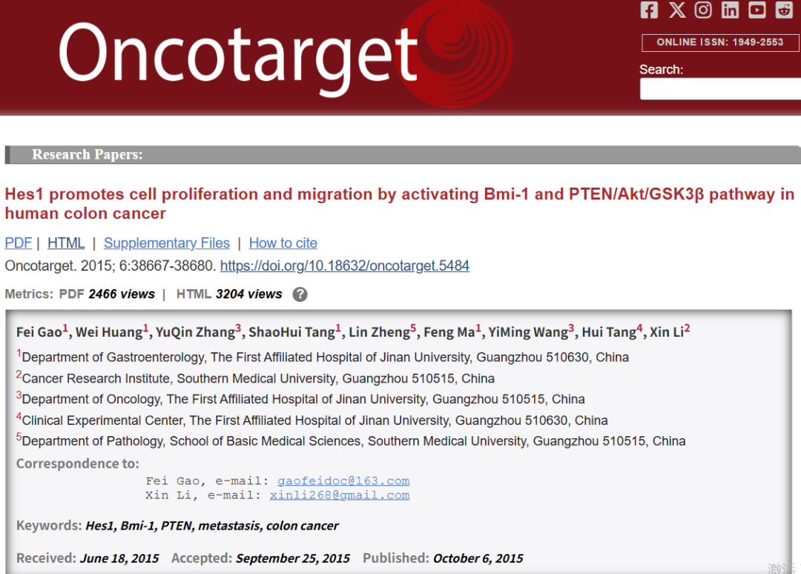

本研究得到了中国国家自然科学基金（项目编号：81401973，负责人：Fei Gao博士）、中国中央高校基本科研业务费专项资金（项目编号：21614304，负责人：Fei Gao博士）、广东省自然科学基金（项目编号：2014A030310040，负责人：Fei Gao博士）以及广东省医学科学技术研究基金（项目编号：B2014222，负责人：Fei Gao博士）的支持。

**Study 2:**

标题：Hes1 is involved in the self-renewal and tumourigenicity of stem-like cancer cells in colon cancer

期刊：Scientific Reports

单位：暨南大学附属第一医院&南方医科大学&南方医科大学南方医院

第一作者：高飞

发表时间：2014年2月4日

DOI: 10.1038/srep03963

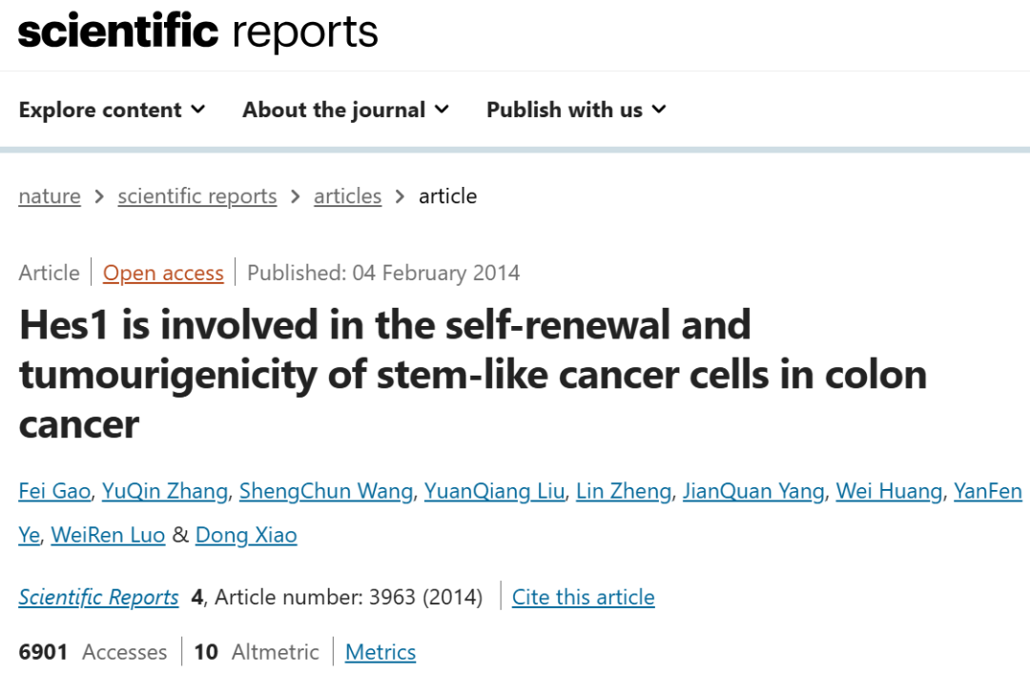

**02**

**具体说明**

①  Study 1-2的细胞系的克隆形成实验面板重复

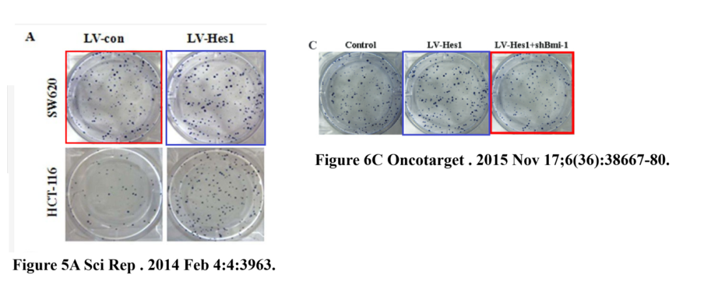

② Study 1的图1D存在一处重复面板。

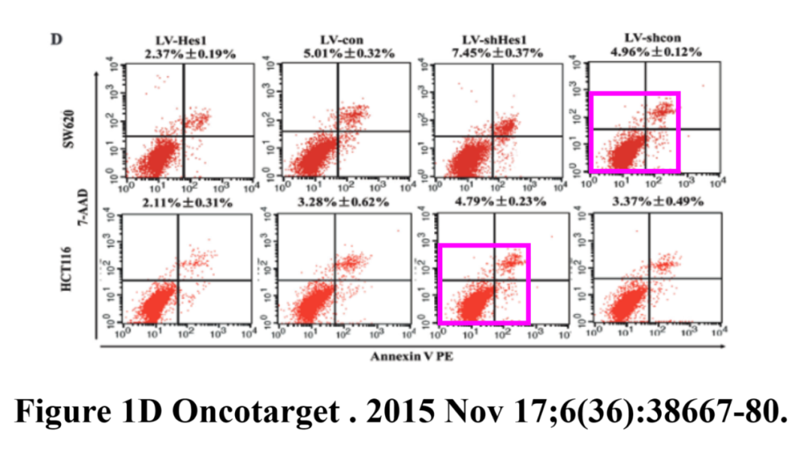

③ Study 1的图1E存在多处重复的WB条带。

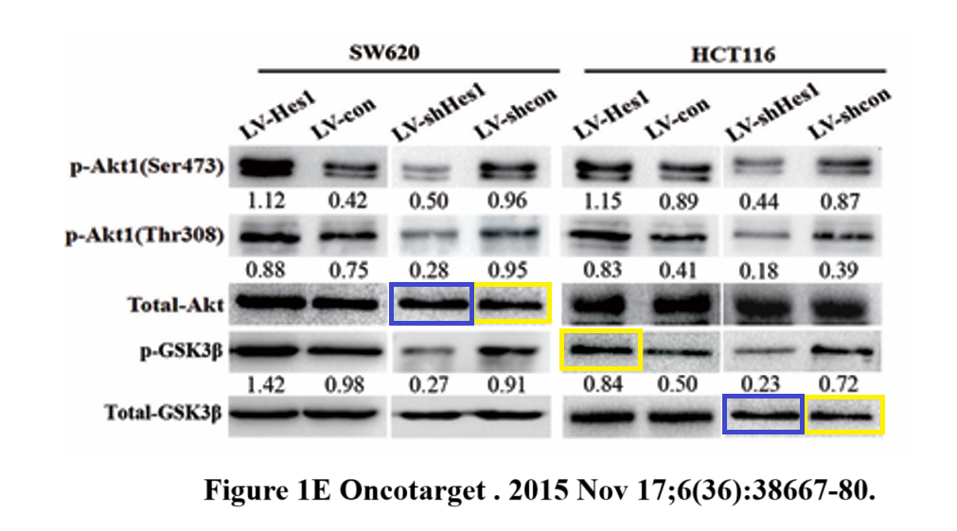

④ Study 1的图2H的图像面板重复。

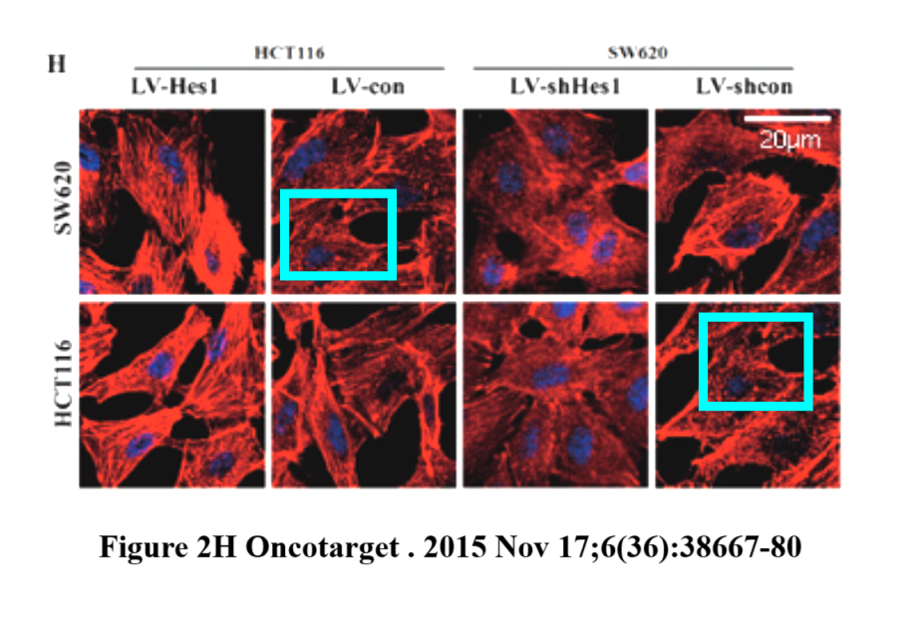

⑤ Study 1的图2G和图7B图像面板重复。

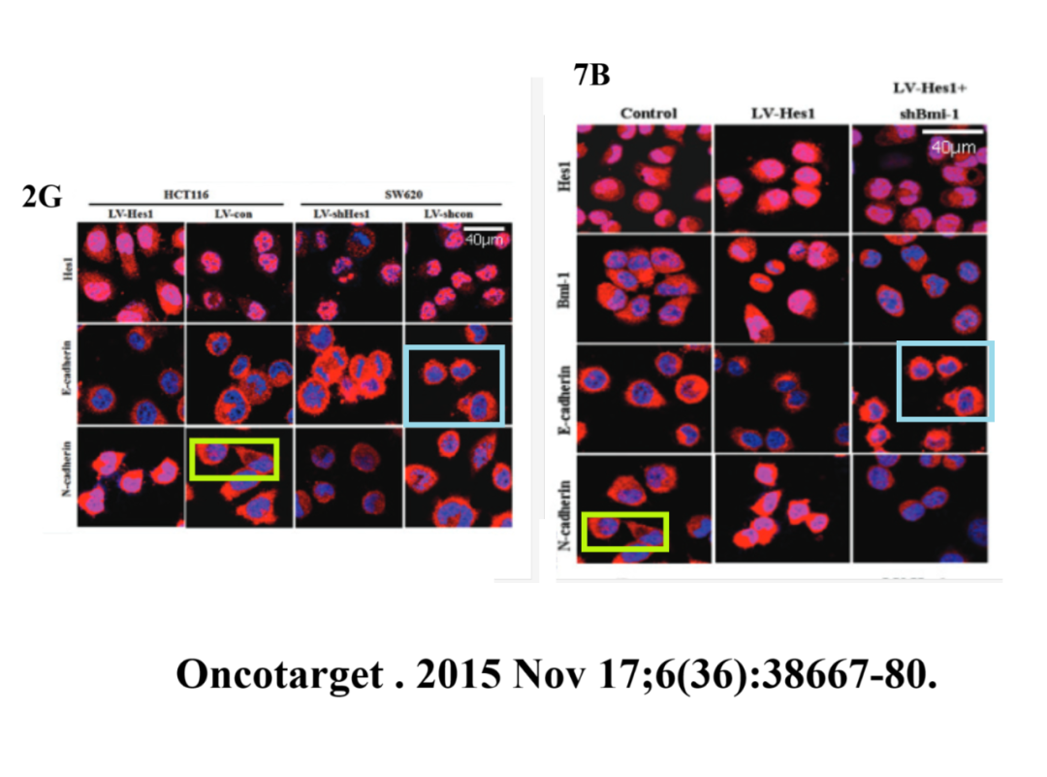

**参考信息**

https://www.oncotarget.com/article/5484/text/

https://www.nature.com/articles/srep03963

提供线索或对推文存在疑义，请联系邮箱：jxscuijian@163.com





**微信搜一搜**



 净研行动